上海震旦职业学院《电工基础》模拟试卷7

- 选择题(每空格2分,共20分)
1.某支路如图（1）所示，其电压$U_{\text{AB}}$与电流$I$的关系式应为 。
A. $I=\frac{U_{\text{AB}}−U_{S}}{R}$ B. $I=\frac{U_{\text{AB}}+U_{S}}{R}$ C. $I\text{=-}\frac{U_{\text{AB}}−U_{S}}{R}$ D. $I\text{=-}\frac{U_{\text{AB}}+U_{S}}{R}$
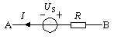 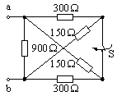 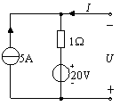
图（1） 图（2） 图（3） 图（4）
2.图（2）所示电路中a、b端的等效电阻$R_{\text{ab}}$在开关S打开与闭合时分别为 。
A.180$Ω$与200$Ω$ B.200$Ω$与180$Ω$ C.180$Ω$与163.6$Ω$ D.163.6$Ω$与180$Ω$
3.图（3）所示二端网络的电压电流关系为 。
A. $U=\text{25}+I$ B. $U=\text{25}−I$ C. $U\text{=-}\text{25}−I$ D. $U\text{=-}\text{25}+I$
4.图（4）所示二端电路中与理想电压源并联的电阻$R$ 。
A. 对端口电压有影响 B. 对端口电流有影响
C. 对$U_{S}$支路的电流有影响 D. 对端口电压与端口电流均有影响
5.图（5-a）所示电路中，N为含源线性电阻网络，其端口伏安特性曲线如图（5-b）所示，
则其端口诺顿等效电路是 。
图（5-a） 图（5-b）
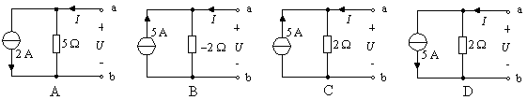
6.图（6）所示电路中二端网络N由电阻和受控源组成，在外接电流源$I_{S}$作用下，网络端口电压U为10 V。今欲使U增加到40 V，电流源电流$I_{S}$必须 。
A. 增大4倍 B. 增大2倍 C. 保留原值 D. 减为原值的$1/4$
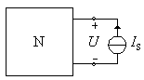 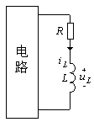 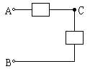 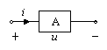
图（6） 图（7） 图（8） 图（9）
7.当图（7）所示电路换路时，以下论述中正确的是 。
A.$u_{L}$不能跃变 B.$i_{L}$不能跃变 C.$u_{L}$有界时, $i_{L}$不能跃变 D.$i_{L}$有界时, $u_{L}$不能跃变
8.图（8）所示正弦交流电路中，已知${\overset{˙}{U}}_{\text{AB}}=\text{100}\text{Ð-}\text{60}°$V, ${\overset{˙}{U}}_{\text{AC}}=\text{100}Ð\text{60}°$V，则${\overset{˙}{U}}_{\text{BC}}$为 。
A.$\text{173}\text{.}2$ $∠\text{90}°V$ B.$\text{100}$ $∠0°V$ C.$\text{173}\text{.}2$ $∠−\text{90}°V$ D.$\text{100}$$∠\text{180}°$$V$
9.图（9）所示元件A，当$u=\text{10}\text{cos}\text{100}t$ V时，$i=5\text{sin}\text{100}t$ A，则此元件为 。
A. $0\text{.}\text{02}H$电感元件 B.$0\text{.}\text{02}F$电容元件 C.$2H$电感元件 D.$2F$电容元件
10.今拟用电阻丝制作一三相电炉，功率为20kW，对称电源线电压为380V。若三相电阻接成对称星形，则每相电阻等于 。
A. 12.5Ω B. 7.22Ω C.17.52Ω D. 4.18Ω

- 简答题（共10分）
1.（5分）求等效阻抗Zab。
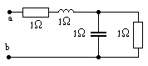

2.（5分）有一三相电路如图所示，电源线电压U_{l}=380V。如果图中各相负载的阻抗都等于10Ω，是否可以说负载是对称的？请说明理由。
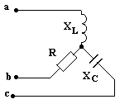

- 计算题（共70分）
1.（8分）电路如图所示，已知$I_{1}=4\text{ A}$，求电流$I_{2}$、$I_{3}$、$I_{4}$与$I_{5}$。
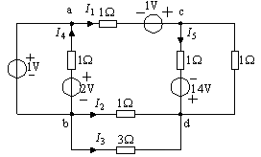

2.（8分）应用等效变换的方法求图示电路中的$U$。
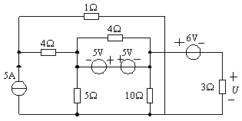

3.（6分）试用网孔分析法求图示电路中的电压$U_{o}$。
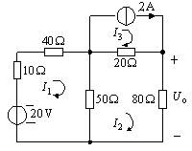

4.（8分）网络$N$的端口接上一电阻$R_{L}$，问$R_{L}$为何值时，才能使$R_{L}$上的电压为电源电压$U_{S}$的$\frac{1}{3}$?
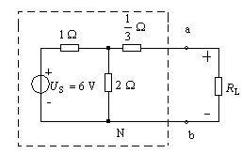

5.（8分）$\text{求图示电路中的}I_{1}、U_{\text{ab}}{和U}_{2。}$
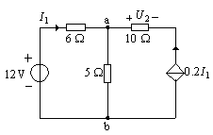

6.（8分）图示电路原已处于稳态，当$t=0$时开关闭合，求$i(t)$，$u(t)$，$t³0$。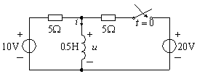

7.（8分）图示RLC串联电路，已知$R=4$Ω，电流有效值I=2A，电压有效值U=10V，$U_{1}$=10V，求有效值$U_{2}$。
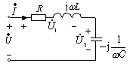

8.（8分）图示正弦交流电路中,$U=\text{30}\sqrt{2}\text{sin}\left(ωt−\text{30}°\right)$V，$ω={\text{10}}^{3}$rad/s，求$i_{1}$、$i_{2}$、$i_{3}$和$i$。
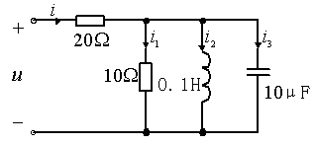

9.（8分）含理想变压器电路如图所示，已知${\overset{˙}{I}}_{S}=5Ð0°$A，试求电源电压$\overset{˙}{U}$。
